**致生活积分购物APP流程说明**

**说明：图片尺寸：**

**- lg (750) 图片的宽度**

**-md (345)**

**-xs (265)**

**-sm (220)**

**-sx (160)**

**-sxx (150)**

**-ss (116)**

**这里面可能有不用的尺寸，要是有少的图片尺寸，后期再切图上传**

1. **登录页（views/user/sign.html）**

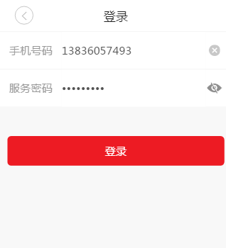

当输入手机号码和密码时候，两者任意一个为空，出现下图提示信息：

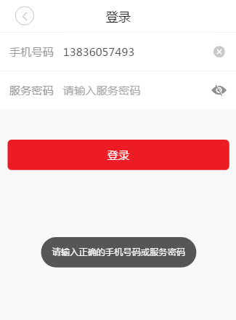

这里没有对输入信息手机号码和密码是否正确进行校验，只是单纯的针对为空和不为空进行校验。

1. 当手机号码和密码都不为空的时候，点击登录进入如下页面：（views/guide.html）



5s 之后自动跳转 到首页

1. 进入首页（views/index.html）

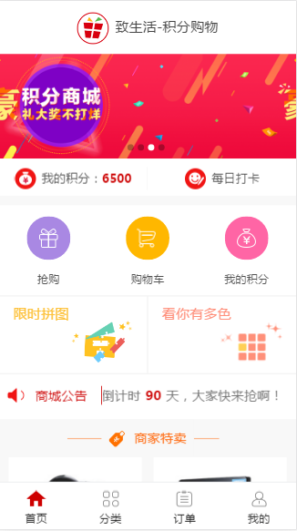

首页中，商家特卖 ，新品专区 ，大家都在买 三个标题下面的商品通过 json 模拟数据加载 ，json 信息包括 图片路径 ，描述信息， 商品价格 这三个

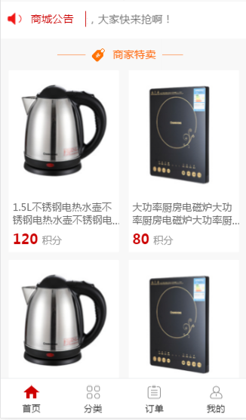

然后 我发现一个问题 你在 这个 index页面 的 第169行 去掉 那个 page();

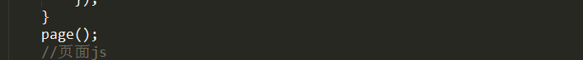

因为有这个，轮播图 有问题

1. 点击首页的商品，进去之后进入商品详情页（views/shopping/detail.html）

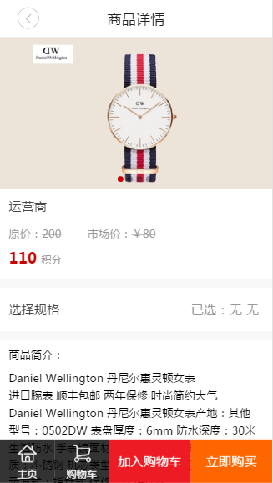

页面 加载 上面的banner 商品 图片 第一次时间会长一些

页面上展示的所有信息都是 json 读取，如果 已选：无，无； 那么无论点击加入购物车，还是立即购买，都会弹出下面的框

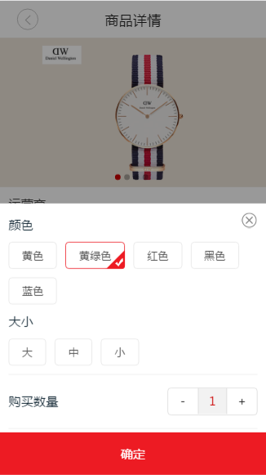

点击确定时 必须颜色大小 全部选中 ，否则提示以下信息：

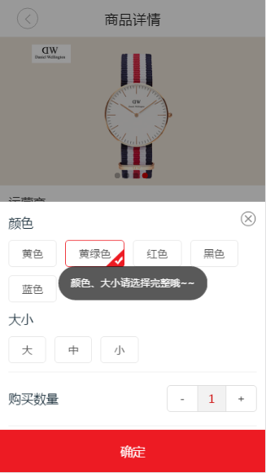

选择信息完整，点击确定后，页面的信息 已选 那栏会改变

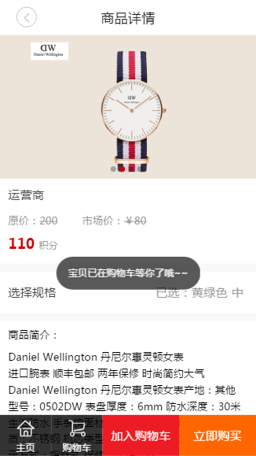

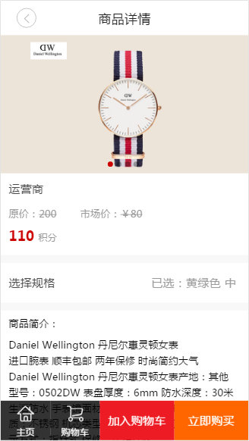

已选 ：黄绿色 中

这时候 已选信息 完整 ，再点击 立即购买 跳转到 订单结算页

1. 订单结算页（views/shopping/order-submit.html）

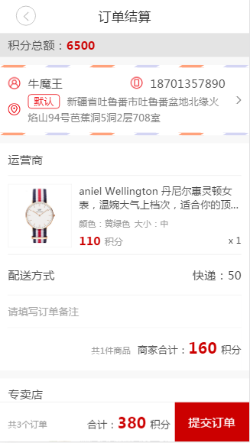

上面的地址信息 不是 json 读取的，json 读取的是商品信息，包括如下的红色圈住的

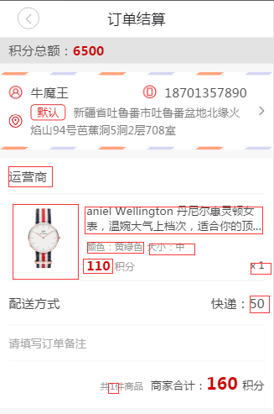

上面红色 的 圈住 的9 个信息 是从 json 里面读取的，

商家合计：160 积分 这个 160 的总数 是用js获取的，就是json里面数据变得时候，这个积分总额自己会变，不用传数据， 160 = 110+50 即商品价格+快递价格

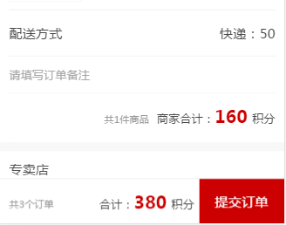

共3个订单 合计：380积分 这个也是 js自己算好了，json 里面多一条数据，就变成 4个订单 和相应 总积分 ，总积分是所有商品 的商家合计 积分 的总和。

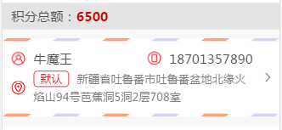

积分总额 和地址信息 都不是 json 读取的，是写死在页面里面的

点击地址信息 会调到 选择 默认地址信息的页面

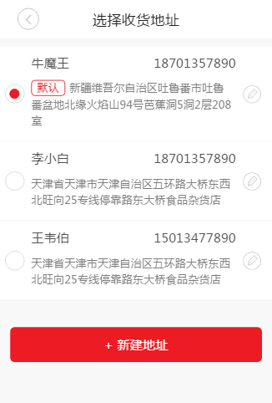

这个选择地址信息页面 的 页面结构 json数据状态代表什么，稍后再说

点击 页面 下方的提交订单时：

出现弹框 如下：

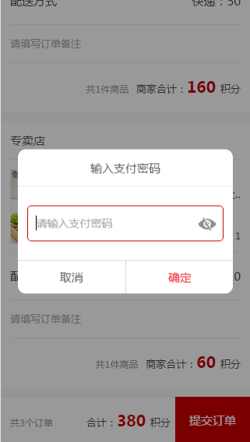

当点击取消时，弹框关闭。

当输入 密码 时，点击确定，跳到页面支付成功页面（views/shopping/submit-success.html）

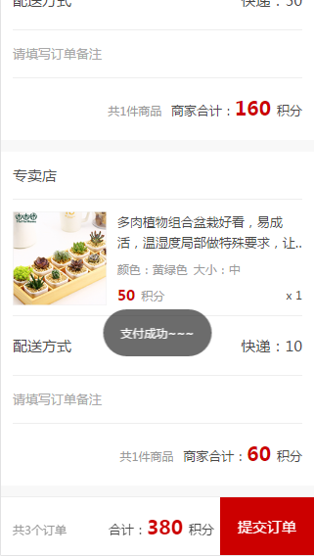

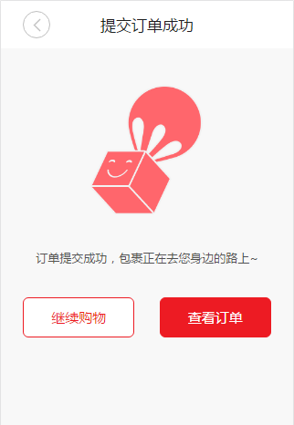

如果什么都不输入，点击确定，

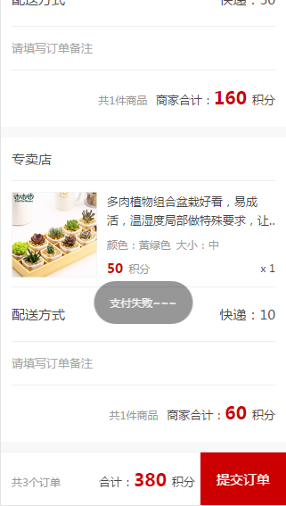

然后跳转到支付失败页面（views/shopping/submit-fail.html）

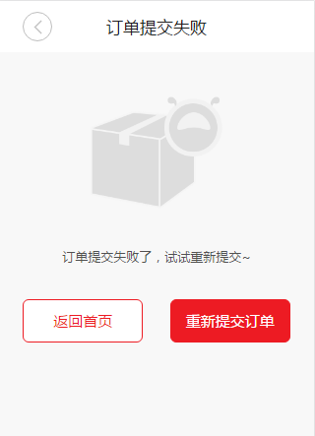

1. 我的订单页面（views/user/my-order.html）

支付成功后商品列入到我的订单页面的订单列表里

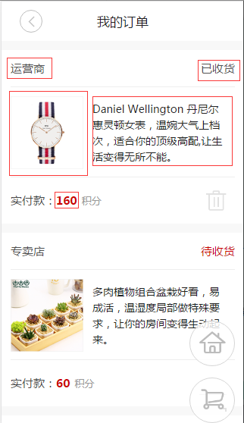

Json 中包含这5 个信息，

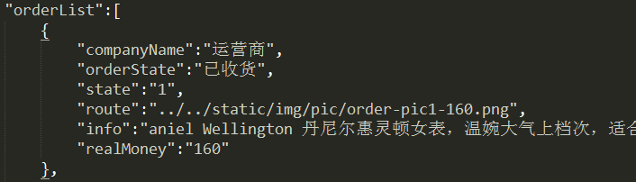

json 总 的state为1 代表 已收货 ，为0 代表 待收货

待收货的商品信息 下面 没有删除 按钮 ，同时颜色 为红色 ，这个是js控制的 ，只需要 json 中的 state 为 0 ，就能实现。

点击页面的删除按钮，效果如下：

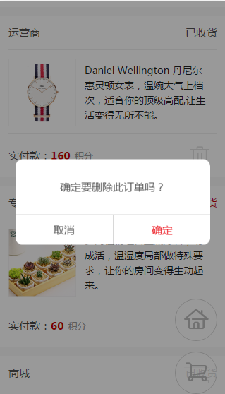

点击确定，即可删除 页面的商品 信息，但是 不是在json中删除信息，所以页面刷新后还是可以加载出来。

当页面信息 都为 已收货状态，都删除订单后，页面跳转到无历史订单页面（views/user/no-order.html）这个跳转js 已经写好了。

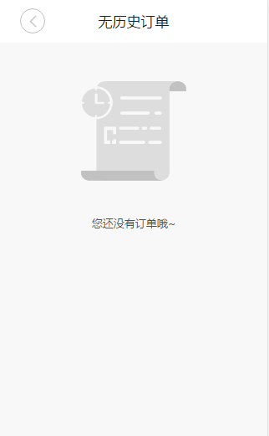

当点击 下面的红色区域的时候会跳转到商品订单详情页面

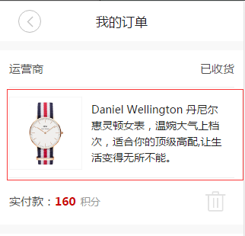

1. 跳转订单详情页面（views/user/order-detail.html）：

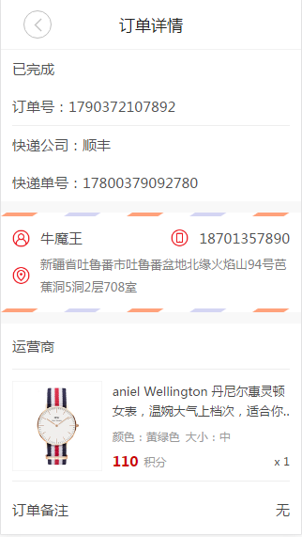

这个页面的订单备注 是你在 提交订单 页面 所填写的信息。现在使用json读出来

用json读出来的信息用红圈圈框住如下：

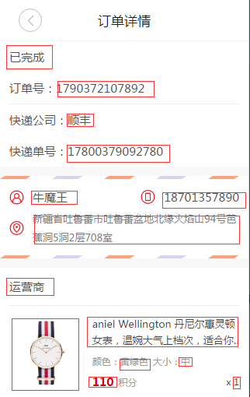

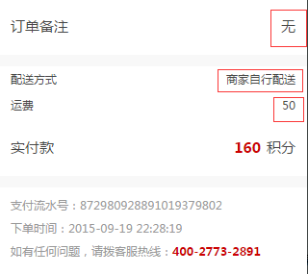

实付款 160 积分 不是json 读出来的 是js 根据 110 X 1 +50 计算出来的，如果json 穿的是其他数字，就 直接计算出来的。

页面下方的 流水号下单时间，客服 都写死了，当时忘记了要写成json 的，你有时间就弄，不弄也没关系。

1. 主要看到商品 信息 的页面 就三个 其实，一个是主页，还有就是抢购页面，以及分类页面，

页面如下：商品

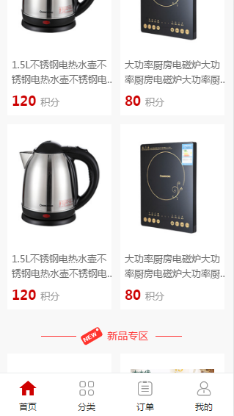

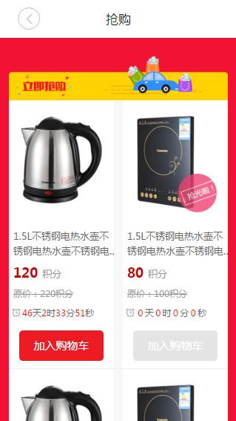

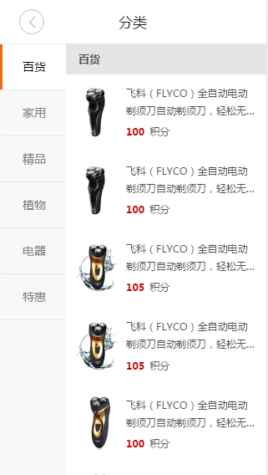

也就是这是 咱们 能看到的商品的入口，所有商品点击后 都会跳到商品详情页面（前面分析过商品详情页）

首页结构前面说过了，下面说一下抢购页面 和 分类页面。

1. 抢购页面（views/shopping/my-timeshop.html）

首先这个页面是两部分 ，上面是有时间限制的立即抢购，下面是商家特卖

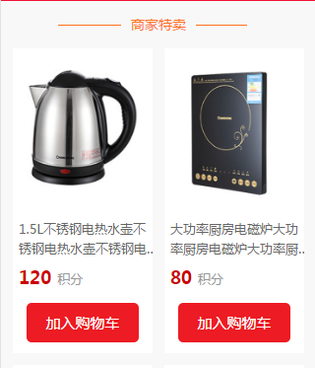

它这个 json 数据 我写到了 my-timeshop.json 的上面 “productList”下面的

“productTimeList”这个下面的数据是上面的立即抢购 有时间的 数据。

点击加入购物车，只有提示的效果如下：（我没有写其他操作，商品信息不会添加到购物车）

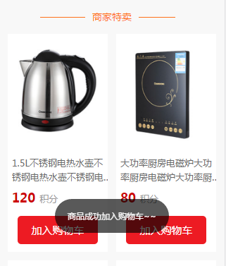

上面那个立即抢购的商品：

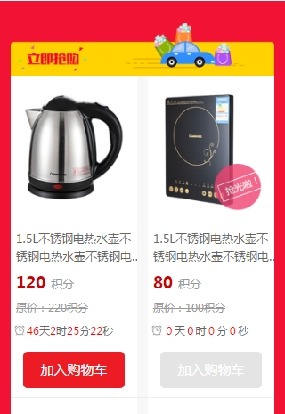

它的json 数据读取的如下红圈圈：

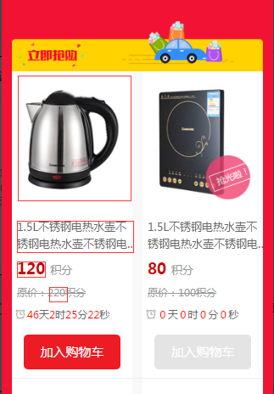

但是json 数据里面有6个：

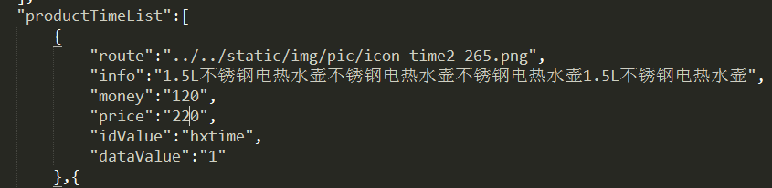

它的“idValue”，和“dataValue”，我在 js 中会有相应代码 用到他们，给他们定一个 到期时间

如果时间超过了现在的时间，就像上图右侧那样变成灰色的，时间也清零。

这个正在抢购的商品点击加入购物车会出现弹框如下：

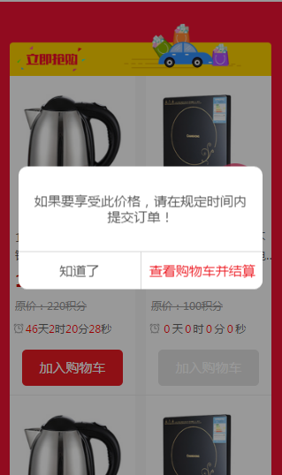

点击知道了，弹框消失，点击 查看购物车 并结算 ，跳转到购物车页面（页面结构稍后说）

无论点击知道了，还是查看购物车并结算 ，这个商品都已经添加到购物车里面了。

1. 分类页面（views/shopping/product-classify.html）

页面如下：

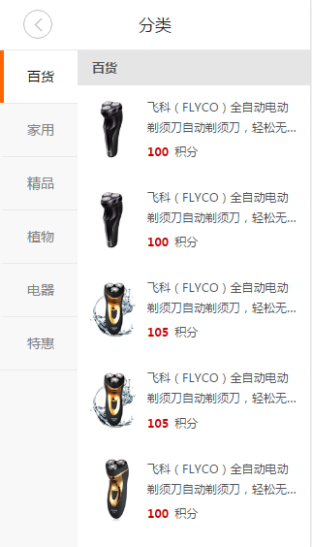

点击左侧列表可以让右侧的商品到指定的地方。也可以右侧滑动，左侧列表到指定的地方。Js 控制

这个json 是项目里最复杂的 有二级。

Json 里面“productListLeft”是左侧的列表 它的数目要和右侧对应上，要不js控制会有bug ,也就是说 左面有6项 商品分类 ，右面也要有6项对应的商品

Json 里面“productRight” 是右侧的商品信息。

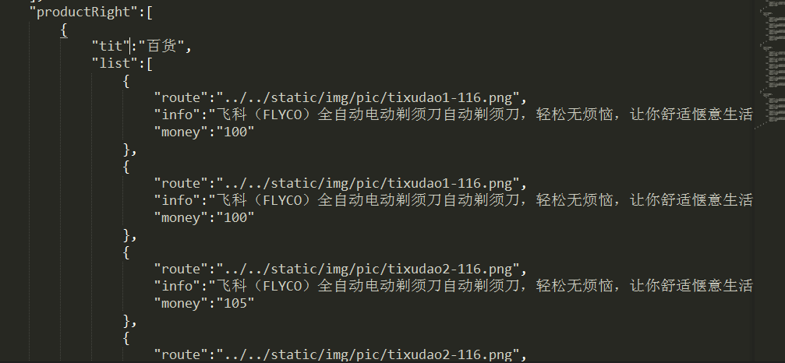

一个tit : 百货 一个list 就是百货标题下面的商品

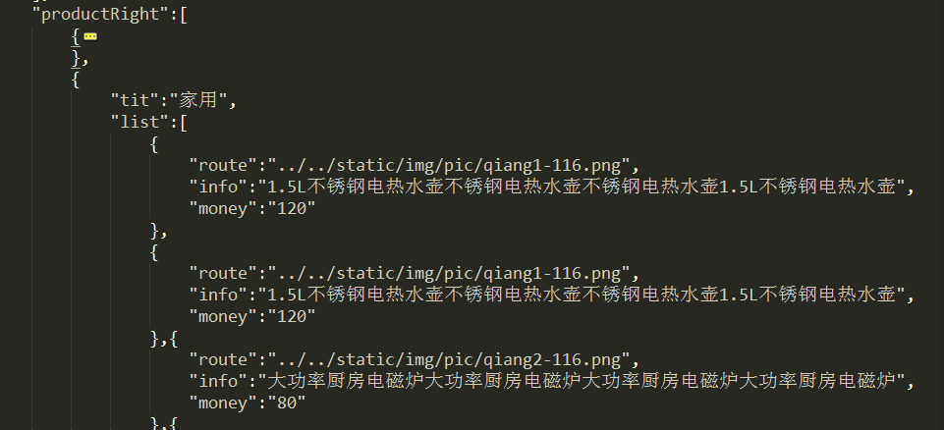

一个tit : 家用 一个list 就是家用标题下面的商品

这个分类页面所有信息全是json里面的，点击如下红圈圈，可跳转到商品详情页

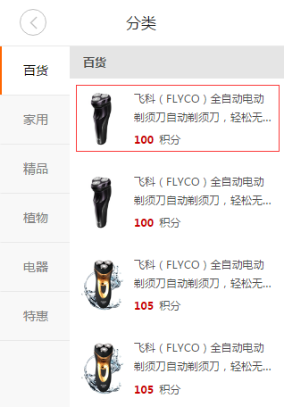

1. 购物车页面（/views/shopping/cart.html）

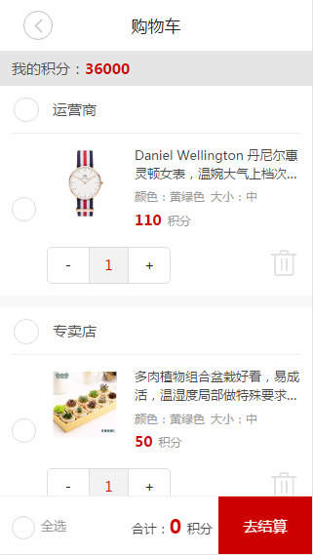

购物车页面有两类商品信息 一个是上面可以选择的商品，可以进行打钩，购买的，还有一类是下面失效的商品，这个商品可能是由于卖家没有了，或者 是 抢购时间到期未付款的，尽量设计。

Json 中 state 值为1 为有效商品 ，为0 为失效商品。

从json 读取的信息如下红圈圈：

（有效）

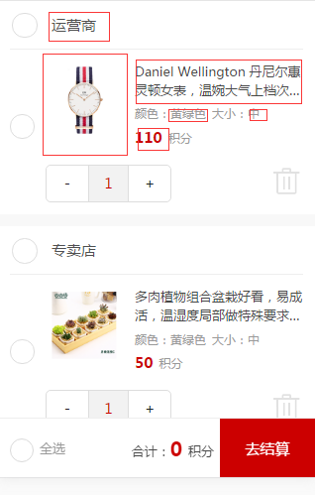

（失效）

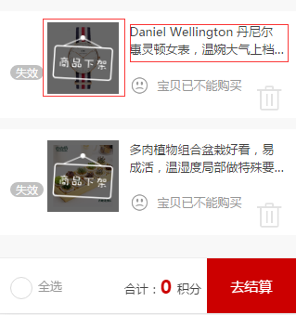

同样 ：所有商品的选中 包括商品数量的调整 ，最后总价格都是 js 获取的，动态的传到页面，如下图的合计 ： 总积分

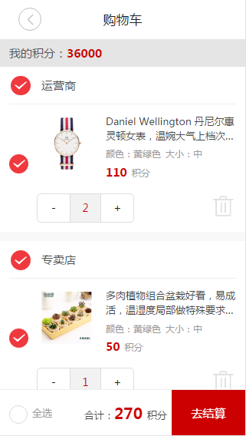

但是购物车里商品价格 是实际价格 不包括邮费 ，点击去结算时候，会有邮费的加上。（提交订单页面前面说过）

然后，同样的 点击删除 会 将商品信息删除，（如下）

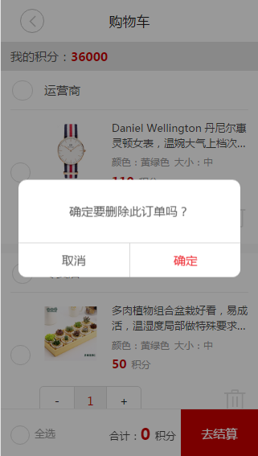

点击确定 则删除 ，点击取消 则关闭弹窗，当页面 商品全部删除 之后，会跳转到 空购物页面（views/shopping/empty-cart.html）js控制的 页面效果 如下：

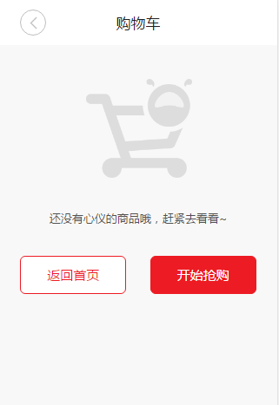

但是这种删除 当页面 刷新的时候 会重新 加载出来，不是真正意义的删除。

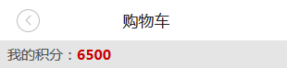

这个我的积分：6500 不是json 读出来的，是直接写在页面里面的假数据

11. 我的积分页面（views/user/my-credits.html）

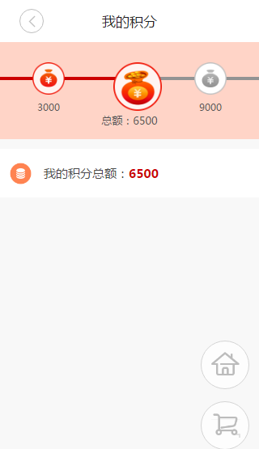

页面没有 json ,只要在我的积分总额：6500 ，改变数值，上面的积分口袋就会自动跟着变了，js控制的。

1. 有关游戏页面 首页的 限时拼图 和看你有多色 可以不用连什么数据，这个就当没事玩的吧，不用弄数据了

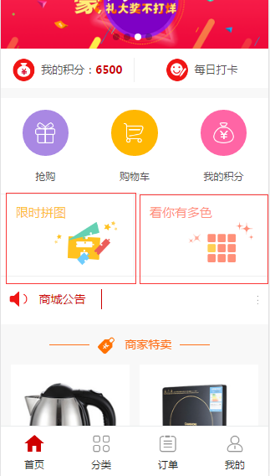

13.下面说一下 所有的地址信息页面

先说一下 前面 提交订单页面 提到的 选择默认地址的页面：

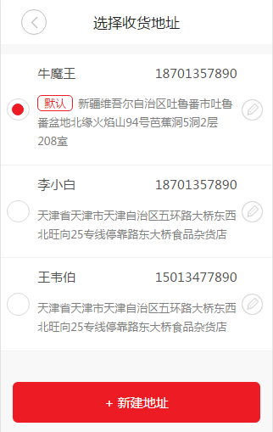

这个页面 的 json 我写错了 url 的地址 我写成了 my-address.json是 select-address.json 在 页面的 33 行（记得改一下）。

Json 中State 为 1 就是默认的地址， 改 json 中的 state 的值 就可以改变 页面中 默认 的选择。

从json 中读取的信息 如下：

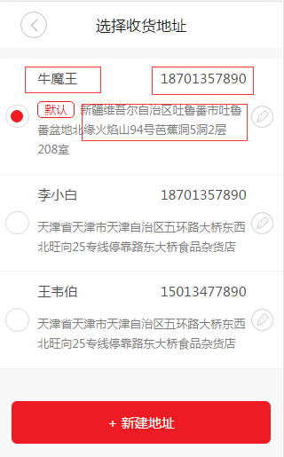

点击上面的编辑页面那个 写字的笔 跳转到编辑地址页面（views/address/edit-address.html）

页面如下：

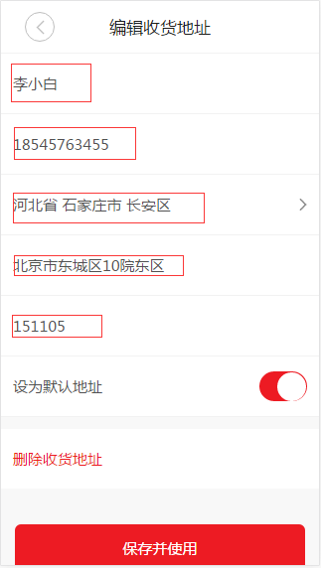

红色代表json读取

删除收货地址 只是一个提示弹框，什么都没有，保存并使用也没么操作都没有

删除收货地址如果觉得不好弄，可以删掉，你自己决定怎么好弄就怎么弄

我的收货地址页面（views/address/my-address.html）

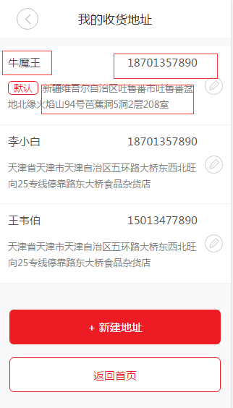

json 中 读取的数据，上图标记的红色的，json中state 值为1 时，代表默认地址，改变 state 值可以改变默认 ，但是最好有且只有一个 state的值为 1.

点击 上图的 新建 地址跳转到 新增收货地址页面 （views/address/add-address.html）

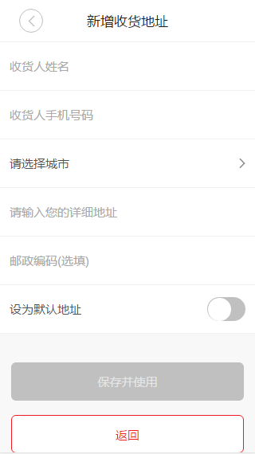

这个页面没有json 因为都是 输入框 ，所以数据填写完 ，要保存 到 一个地方，这个操作我没有弄。

1. 退出登录（views/user/user-center.html）

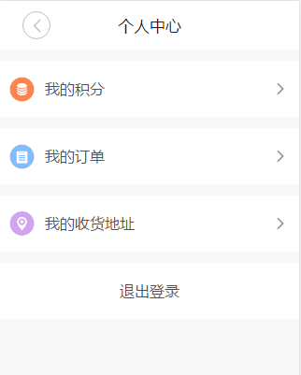

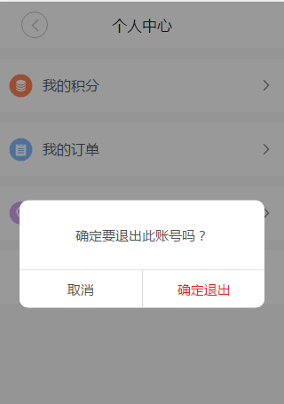

点击 确定退出之后 页面跳转到 登录页面（前面说过）

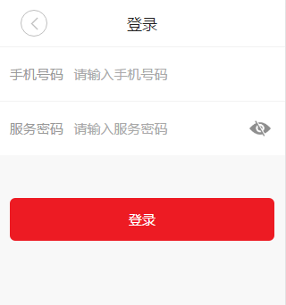

之后循环前面操作就行了

1. 最后补充一些信息

所有的图片 能用到的 各种尺寸的 都在 static/img/pic 文件夹里面

首页的每日打卡 增加2积分 因为每次刷新 之后都可以 重新打卡，这个增加积分这个操作，不做也行。



各个页面 头部的 返回 是一个 a 标签 ，不用的话可以删掉，代码

就是如下图：



